# Концептуальная модель и ее описание

Концептуальная модель

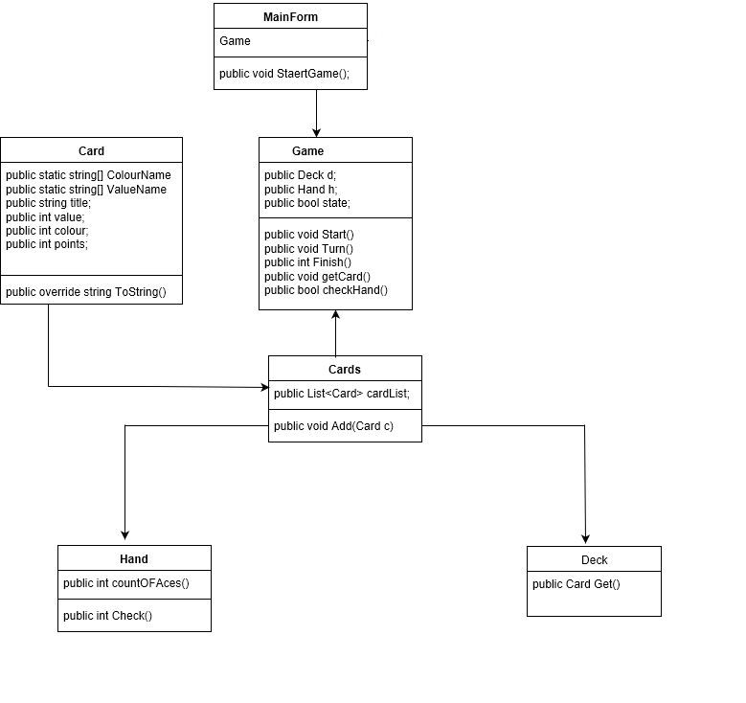

Табличное описание

|  |  |
| --- | --- |
| MainForm | Отображение графического интерфейса |
| GameController | Обработка основных действий Создание экземпляров классов Hand и Deck |
| Card | Инициализация карты |
| Cards | Инициализация List<Card> |
| Hand | События происходящие с картами игрока |
| Deck | Определяет колоду карт и рандомной «выдачи» карт |